ORIENTACIÓN LABORAL: EL PROYECTO PROFESIONAL Y ANÁLISIS DAFO
Nombre y apellidos: Estefanía Penide Casanova
Ciclo: DAM Adultos Fecha: 28/05/2022
ACTIVIDAD 1: REALIZA TU PROPIO PROYECTO PROFESIONAL. El proyecto profesional consta de tres fases con sus respectivos documentos.
- Mis aportaciones al mercado de trabajo ¿QUÉ SOY? Nos tenemos que conocer a nosotros mismos y determinar cuál es nuestro perfil profesional, de esta forma podemos vender a las empresas “lo mejor de nosotros mismos”, destacar nuestras fortalezas y “camuflar” nuestras debilidades.
- ¿Cuál ha sido tu carrera profesional hasta llegar a este ciclo formativo? ¿En qué has trabajado antes, qué has estudiado? En definitiva, ¿qué recorrido has hecho hasta llegar aquí?
He trabajado principalmente dando clases particulares y como monitora acompañante en países de habla inglesa. También estuve dos cursos como becaria de servicios informáticos en la Universidad de Vigo. Empecé a estudiar Ingeniería de Minas en la especialización de Energía pero por circunstancias personales no la terminé. Actualmente estoy terminando el Ciclo Superior de Desarrollo de Aplicaciones Multiplataforma y deseo trabajar en este sector.
- ¿Qué te llevó a tomar la decisión de querer estudiar en este momento este ciclo? ¿Crees que has acertado? ¿Veías otras posibilidades? ¿Cuáles y qué te llevó a descartarlas?
El tiempo que estuve como becaria en la Universidad me llevó a interesarme por los sistemas informáticos y el inicio de la pandemia me proporcionó tiempo para empezar a estudiar programación por mi cuenta. A día de hoy con las clases del ciclo casi terminadas estoy convencida de que he acertado en mi elección.
La otra posibilidad era terminar la carrera, la cual me gustaba y no descarto terminar en un futuro, pero debido a las circunstancias que me habían llevado a alargarla durante tantos años, lo mejor era probar un cambio.
- ¿Qué perspectivas laborales le ves? ¿En qué te gustaría trabajar al finalizar el ciclo?
En Vigo la mayoría de ofertas son para desarrolladores full-stack y front-end aunque también hay empresas que buscan desarrolladores back-end. Me gustaría trabajar como desarrolladora backend o full-stack.
- ¿Crees qué deberás continuar formándote? ¿En qué?
Sí. Los conocimientos adquiridos en el ciclo no son más que un punto de partida. Me gustaría seguir trabajando y aprendiendo con Java y Python, pero también otros lenguajes de programación que no he visto todavía. Además también quiero centrarme en aprender todo lo posible relativo al desarrollo back-end.
- ¿Dónde te ves al finalizar el ciclo? ¿Y dentro de cinco años? ¿Has pensado los pasos necesarios para llegar allí?
Espero poder hacer prácticas en alguna empresa donde tenga la oportunidad de quedarme, independientemente del área del sector. Idealmente una empresa grande donde siguen formando a los empleados, lo que me daría la posibilidad de seguir aprendiendo a la vez que adquiero experiencia profesional. Una vez ya con algo de experiencia, podría aspirar a buscar algo en el sector que más me interesa: back-end.
Actualmente estoy haciendo un Bootcamp de la empresa Imatia, donde tradicionalmente contratan a algunos alumnos al finalizar el mismo y recomiendan a otros a ciertas empresas. Además, tratándose esta de una empresa que trabaja en back-end, los conocimientos adquiridos van en la dirección que busco.

- Indica tus conocimientos y habilidades profesionales:
Ocupaciones y puestos de trabajo:
1. As persoas con este perfil profesional exercen a súa actividade en entidades públicas ou privadas de calquera tamaño, tanto por conta allea como por conta propia, e desempeñan o seu traballo na área de desenvolvemento de aplicacións informáticas multiplataforma en diversos ámbitos: xestión empresarial e de negocio, relacións con clientes, educación, lecer, dispositivos móbiles e entretemento; aplicacións desenvolvidas e implantadas en contornos de alcance intranet, extranet e Internet; e implantación e adaptación de sistemas de planificación de recursos empresariais e de xestión de relacións con clientes.
2. As ocupacións e os postos de traballo máis salientables son os seguintes:
– Desenvolvedor/ora de aplicacións informáticas para a xestión empresarial e de negocio.
– Desenvolvedor/ora de aplicacións de propósito xeral.
– Desenvolvedor/ora de aplicacións no ámbito do entretemento e a informática móbil.
Competencias profesionales, personales e sociales:
As competencias profesionais, persoais e sociais deste título son as que se relacionan:
a) Configurar e explotar sistemas informáticos, adaptando a configuración lóxica do sistema segundo as necesidades de uso e os criterios establecidos.
b) Aplicar técnicas e procedementos relacionados coa seguridade en sistemas, servizos e aplicacións, conforme o plan de seguridade.
c) Xestionar bases de datos, interpretando o seu deseño lóxico, e verificar a integridade, a consistencia, a seguridade e a accesibilidade dos datos.
d) Xestionar contornos de desenvolvemento adaptando a súa configuración en cada caso para permitir o desenvolvemento e o despregamento de aplicacións.
e) Desenvolver aplicacións multiplataforma con acceso a bases de datos utilizando linguaxes, librarías e ferramentas adecuadas ás especificacións.
f) Desenvolver aplicacións pondo en práctica un sistema completo de formularios e informes que permitan xestionar de xeito integral a información almacenada.
g) Integrar contidos gráficos e compoñentes multimedia en aplicacións multiplataforma, empregando ferramentas específicas e cumprindo os requisitos establecidos.
h) Desenvolver interfaces gráficas de usuario interactivas e coa usabilidade adecuada, empregando compoñentes visuais estándar ou executando compoñentes visuais específicos.
i) Participar no desenvolvemento de xogos e aplicacións no ámbito do entretemento e a educación empregando técnicas, motores e contornos de desenvolvemento específicos.
j) Desenvolver aplicacións para teléfonos, PDA e outros dispositivos móbiles empregando técnicas e contornos de desenvolvemento específicos.
k) Crear axudas xerais e sensibles ao contexto, empregando ferramentas específicas e integrándoas nas súas correspondentes aplicacións.
l) Crear titoriais e manuais de usuario, de instalación, de configuración e de administración, empregando ferramentas específicas.
m) Empaquetar aplicacións para a súa distribución en paquetes autoinstalables con asistentes incorporados.
n) Desenvolver aplicacións multiproceso e multifío empregando librarías e técnicas de programación específicas.
ñ) Desenvolver aplicacións capaces de ofrecer servizos en rede empregando mecanismos de comunicación.
o) Participar na implantación de sistemas ERP-CRM avaliando a utilidade de cada un dos seus módulos.
p) Xestionar a información almacenada en sistemas ERP-CRM, de xeito que se garanta a súa integridade.
q) Desenvolver compoñentes personalizados para un sistema ERP-CRM atendendo aos requisitos.
r) Realizar plans de probas e verificar o funcionamento dos compoñentes de software desenvolvidos, segundo as especificacións.
s) Despregar e distribuír aplicacións en distintos ámbitos de implantación, así como verificar o seu comportamento e realizar as modificacións necesarias.
t) Establecer vías eficaces de relación profesional e comunicación cos superiores, os compañeiros e as compañeiras, e o persoal subordinado, respectando a autonomía e as competencias de cada persoa.
u) Liderar situacións colectivas que se poidan producir, mediando en conflitos persoais e laborais, contribuíndo ao establecemento dun ambiente de traballo agradable, e actuando en todo momento de forma respectuosa e tolerante.
v) Xestionar a propia carreira profesional, analizando as oportunidades de emprego, de autoemprego e de aprendizaxe. w) Manter o espírito de innovación e de actualización no ámbito do traballo propio, para se adaptar aos cambios tecnolóxicos e organizativos do seu ámbito profesional.
x) Crear e xestionar unha pequena empresa, realizando un estudo de viabilidade de produtos, de planificación da produción e de comercialización.
y) Participar activamente na vida económica, social e cultural, cunha actitude crítica e responsable.
Accede a la normativa que regula el ciclo formativo:
Unidades de competencia
1. Cualificacións profesionais completas incluídas no título:
a) Programación en linguaxes estruturadas de aplicacións de xestión, IFC155_3 (Real decreto 1087/2005, do 16 de setembro), que abrangue as seguintes unidades de competencia:
– UC0223_3: configurar e explotar sistemas informáticos.
– UC0226_3: programar bases de datos relacionais.
– UC0494_3: desenvolver compoñentes de software en linguaxes de programación estruturada.
b) Programación con linguaxes orientadas a obxectos e bases de datos relacionais, IFC080_3 (Real decreto 295/2004, do 20 de febreiro), que abrangue as seguintes unidades de competencia:
– UC0223_3: configurar e explotar sistemas informáticos. – UC0226_3: programar bases de datos relacionais.
– UC0227_3: desenvolver compoñentes de software en linguaxes de programación orientadas a obxectos.
2. Cualificacións profesionais incompletas:
a) Administración e programación en sistemas de planificación de recursos empresariais e de xestión de relacións con clientes, IFC 363_3 (Real decreto 1701/2007, do 14 de decembro):
– UC1213_3: instalar e configurar sistemas de planificación de recursos empresariais e de xestión de relacións con clientes.
b) Programación de sistemas informáticos, IFC303_3 (Real decreto 1201/2007, do 14 de setembro):
– UC0964_3: crear elementos software para a xestión do sistema e os seus recursos.
- Explica tus experiencias profesionales (si no tienes experiencia profesional no te preocupes, seguro que has realizado actividades en las que has demostrado capacidades útiles de cara al trabajo, por ejemplo algunas de estas experiencias/vivencias pueden ser: cuidar a tus hermanos, dar clases particulares, ayudar a un familiar en un negocio, actividades de voluntariado, prácticas de FCT…). Te puede resultar útil consultar la herramienta de autoanálisis del Proyecto HOLA de Educastur.
EXPERIENCIAS PROFESIONALES
Relato de experiencias (vivencias) | Tareas | Competencias adquiridas …
Cuidado de mi abuelo dependiente | - Control de la medicación, visitas al centro de salud, etc  - Levantarlo por las mañanas y acostarlo por las noches  Asearlo y darle de comer, así como ayudarle con otras necesidades básicas  - Acompañarlo, darle conversación y animarlo | - Disciplina horaria y responsabilidad  Cuidados personales a otras personas  - Habilidades sociales y paciencia
Dar clases particulares para primaria, ESO, Bachillerato y adultos. | - Preparación e imparticón de clases acorde a la materia, nivel, edad y situación del alumno | - Adaptación a las necesidades de cada individuo  - Abordar una misma tarea de formas distintas  - Desarrollo de habilidades comunicativas
Profesora inglés para grupo de alumnos (clases previas a su estancia en Inglaterra) | Planificación de las clases  Impartición de las clases | Estructurar el tiempo y contenidos dedicados a cada tarea  Hablar en público
Monitora acompañante adolescentes en el extranjero | Responsable de un grupo de menores durante su estancia en Inglaterra  Asegurarme de su bienestar con las familias asignadas  Asegurarme de que las clases y la convivencia en el colegio extranjero son adecuadas  Acompañamiento en las excursiones y actividades previamente organizadas  Asegurarme de que el comportamiento del grupo es el adecuado tanto con las familias, como en el colegio, como en las excursiones y actividades | Paciencia  Habilidades comunicativas  Habilidades sociales  Resolución de problemas
Monitora acompañante adultos en el extranjero | Asegurarme de que el alojamiento es el adecuado  Asegurarme de que el curso al que asisten es el adecuado  Resolver cualquier problema o incidencia durante su estancia | Paciencia  Habilidades comunicativas  Habilidades sociales  Resolución de problemas
Becaria servicios informáticos | Mantenimiento de los equipos informáticos de la Escuela Superior de Ingeniería Industrial  Instalación de software solicitado por los profesores y departamentos  Apertura, cierre y supervisión del aula de informática de libre uso del alumnado | Conocimiento básico de mantenimiento de hardware de equipos informáticos  Conocimiento básico de mantenimiento de software de equipos informáticos
- Señala los puntos fuertes y débiles de tu personalidad (Indica al menos 3 de ellos)
PUNTOS FUERTES Y DÉBILES DE TU PERSONALIDAD
PUNTOS FUERTES | PUNTOS DÉBILES
Constante y trabajadora  Responsable  Resolutiva | Poca paciencia  Pensamiento obsesivo  Reticente al trabajo en equipo
Valora en cada debilidad qué tienes que hacer para cambiar o formarte para mejorar esa carencia.
Poca paciencia: tengo que aprender a ser más flexible y cuanto más trabajo con gente, mejor sé adaptarme y más paciencia gano.
Pensamiento obsesivo: tengo que aprender a compartimentar más el trabajo, dividiéndolo en pequeñas tareas con objetivos claros que me permitan poner puntos finales. El dar por finalizada una tarea o tema, me permite dejar de pensar en ella , descansar y poder rendir al día siguiente.
Reticente al trabajo en equipo: tengo que centrarme en las ventajas de las aportaciones de varias personas a un mismo proyecto en lugar del desgaste anímico que pueden conllevar las interacciones sociales.
- Valores de trabajo que posees:
VALORES DE TRABAJO QUE POSEES | SÍ | NO
Adaptación al cambio. |  | x
Capacidad de aprendizaje. | x
Polivalencia funcional. | x
Flexibilidad funcional. |  | x
Capacidad de trabajo en equipo. |  | x
Capacidad de comunicación. | x
Capacidad de resolución de conflictos, de negociación. | x
Implicación en el proyecto de la empresa. | x
Iniciativa. |  | x
Seriedad. | x
Puntualidad. | x
Movilidad geográfica. | x
Autonomía y capacidad de resolución de problemas. | x
Flexibilidad horaria | x
- Análisis del mercado. ¿QUÉ HAY? Cuando nos decidimos a aspirar a un determinado puesto de trabajo, debemos realizar una prospección del mercado, analizando minuciosamente los requerimientos del mismo, así como lo que ofrecen las empresas. Tras ello, compararemos los resultados y determinaremos hasta qué punto el empleo que nos interesa se ajusta a nuestro perfil profesional.
a) Busca en la red (infojobs, infoempleo, turijobs, ticjob, etc) 3 empresas que hayan estado o estén buscando candidatos para ocupar puestos de trabajo de tu perfil profesional, adjunta 3 ofertas de empleo publicadas en el último año a este documento, analízalas y saca conclusiones en relación con:
¿QUÉ BUSCAN LAS EMPRESAS?
DESCRIPCIÓN DE LA EMPRESA  (Introduce url pág. Web) | OFERTAS DE EMPLEO (introduce un acortador de url) | REQUISITOS EXIGIDOS | Cumplo los requisitos / Se ajusta a mis expectativas | Medidas correctoras
https://www.servinform.es/ | https://es.indeed.com/viewjob?jk=0224e0a154b5817f&tk=1g45uff4k2eh5001&from=serp&vjs=3 | Fecha de publicación: 28/05/2022 | Sí
https://www.servinform.es/ |  | Titulación requerida: Convenio de prácticas con Centro de Estudios | Sí
https://www.servinform.es/ |  | Experiencia solicitada:  Ninguna | Sí
https://www.servinform.es/ |  | Formación complementaria:  POWER BI O SIMILARES  Java o JavaScript | No tengo conocimientos de Power Bi, pero sí de Java | Al no ser un requisito indispensable podría ponerme al día
https://www.servinform.es/ |  | Nivel de idiomas:  No especificado | Sí
https://www.servinform.es/ |  | Nivel de informática:  SQL y Python | Sí
https://www.servinform.es/ |  | Carnés específicos (conducir, manipulador de alimentos….):  No especificado | Sí
https://www.servinform.es/ |  | Requisitos personales (comunicación, trabajo en equipo…):  No especificado | Sí
https://www.servinform.es/ |  | Localidad/provincia de la oferta:  Mairena del Aljarafe, Sevilla | No | Podría mudarme si el salario es mayor
https://www.servinform.es/ |  | Movilidad geográfica:  No especificado | Sí. En caso de haberla no tendría problema
https://www.servinform.es/ |  | Tipo de contrato:  Prácticas | Sí
https://www.servinform.es/ |  | Jornada/Salario:  400 €/mes por jornada de 5 horas/día (o superior en caso de interés del candidato/a) | No es suficiente teniendo en cuenta que me mudaría | Puedo solicitar una jornada de más horas

¿QUÉ BUSCAN LAS EMPRESAS?
DESCRIPCIÓN DE LA EMPRESA  (Introduce url pág. Web) | OFERTAS DE EMPLEO (introduce un acortador de url) | REQUISITOS EXIGIDOS | Cumplo los requisitos / Se ajusta a mis expectativas | Medidas correctoras
Serbyte servicios IT – Tu necesidad, nuestra prioridad (serbyteit.com) | https://es.indeed.com/viewjob?jk=4b102ed77706653b&tk=1g45uff4k2eh5001&from=serp&vjs=3 | Fecha de publicación: 30/04/2022 | Sí
 |  | Titulación requerida: Programadores (No espacificada) | Sí
 |  | Experiencia solicitada:  Mínimo 3 años | No | No es posible corregirla
 |  | Formación complementaria:  No especificada | Sí
 |  | Nivel de idiomas:  No especificado | Sí
 |  | Nivel de informática: Java, Hibernate, JavaWeb, SQL, Dockers, SpringBoot | Sí en Java, SQL e Hibernate.  No en JavaWeb, Dockers y SpringBoot | Estoy estudiando SpringBoot y puedo ponerme a aprender Dockers y JavaWeb
 |  | Carnés específicos (conducir, manipulador de alimentos….):  No especificado | Sí
 |  | Requisitos personales (comunicación, trabajo en equipo…):  No especificado | Sí
 |  | Localidad/provincia de la oferta:  Madrid | No | Podría mudarme
 |  | Movilidad geográfica:  No especificada | Sí.
 |  | Tipo de contrato:  Indefinido | Sí
 |  | Jornada/Salario:  Jornada completa y flexible y la posibilidad de una modalidad híbrida e incluso 100% teletrabajo. | No se especifica el salario | En función del salario podría mudarme en caso que no tener la opción del teletrabajo.

¿QUÉ BUSCAN LAS EMPRESAS?
DESCRIPCIÓN DE LA EMPRESA  (Introduce url pág. Web) | OFERTAS DE EMPLEO (introduce un acortador de url) | REQUISITOS EXIGIDOS | Cumplo los requisitos / Se ajusta a mis expectativas | Medidas correctoras
https://empresite.eleconomista.es/TELEVEO-BROADCASTING.html | https://es.indeed.com/viewjob?jk=60efcda043d16118&tk=1g45uff4k2eh5001&from=serp&vjs=3 | Fecha de publicación: Hace más de 30 días | Sí
https://empresite.eleconomista.es/TELEVEO-BROADCASTING.html |  | Titulación requerida:  Programadores (No especificada) | Sí
https://empresite.eleconomista.es/TELEVEO-BROADCASTING.html |  | Experiencia solicitada:  Mínimo 4 años | No | No es posible corregirla
https://empresite.eleconomista.es/TELEVEO-BROADCASTING.html |  | Formación complementaria:  No especificada | Sí
https://empresite.eleconomista.es/TELEVEO-BROADCASTING.html |  | Nivel de idiomas:  Inglés B2 | Sí
https://empresite.eleconomista.es/TELEVEO-BROADCASTING.html |  | Nivel de informática:  NodeJS, Java SpreingBoot, Swagger, Restful APIs, CI/CD, Scrum | No | Ponerme al día con las tecnologías solicitadas
https://empresite.eleconomista.es/TELEVEO-BROADCASTING.html |  | Carnés específicos (conducir, manipulador de alimentos….):  No especificado | Sí
https://empresite.eleconomista.es/TELEVEO-BROADCASTING.html |  | Requisitos personales (comunicación, trabajo en equipo…):  Colaborar con un equipo | Sí
https://empresite.eleconomista.es/TELEVEO-BROADCASTING.html |  | Localidad/provincia de la oferta:  Madrid (Teletrabajo) | Sí
https://empresite.eleconomista.es/TELEVEO-BROADCASTING.html |  | Movilidad geográfica:  Ninguna | Sí
https://empresite.eleconomista.es/TELEVEO-BROADCASTING.html |  | Tipo de contrato:  Indefinido | Sí
https://empresite.eleconomista.es/TELEVEO-BROADCASTING.html |  | Jornada/Salario:  $38.000 - $45.000 por año | Sí
- Objetivo profesional que me propongo “¿QUÉ Y CÓMO LO BUSCO?”. Una vez que conocemos lo que piden, y lo que podemos ofrecer, tenemos que definir el tipo de puestos a los que vamos a optar, las condiciones laborales que estamos dispuestos a aceptar y por último elaboramos un plan para acceder a los mismos.
- ¿Cuál es tu objetivo profesional?
Trabajo como desarrolladora Back-end
- ¿Qué te falta para poder conseguirlo?
- En el ámbito de la formación:
Ciclo superior Desarrollo de Aplicaciones Multiplataforma
- En el ámbito de la experiencia:
Hay empresas dispuestas a contratar programadores Junior sin experiencia
- En otros aspectos:
Conocimientos de todos cuantos lenguajes y tecnologías sean posibles
- ¿Qué medidas correctoras desarrollarás en aquellos aspectos que has detectado carencias?
- En el ámbito de la formación:
Terminar el ciclo y seguir formándome por mi cuenta.
- En el ámbito de la experiencia:
Tratar de hacer las prácticas en una empresa que busque contratar
- En otros aspectos:
Seguir formándome por mi cuenta
- Teniendo en cuenta el mercado de trabajo, determina las preferencias relativas a las condiciones laborales que estás dispuesto a aceptar (marca con una X):
PREFERENCIAS RELATIVAS A LAS CONDICIONES LABORALES
x | Trabajo individual | x | Trabajo en equipo
 | Contacto con el público | x | Sin contacto con el público
x | Trabajo sedentario |  | Trabajo con desplazamiento
x | Lejos de casa | x | Cerca de casa
x | Jornada completa | x | Jornada parcial
x | Jornada intensiva | x | Jornada partida
x | Siempre el mismo horario |  | Turnos-rotativo
 | Con responsabilidad | x | Sin responsabilidad
x | Tareas fijas y claras |  | Tareas con iniciativa
x | Posibilidades de promoción |  | Sin posibilidades de promoción
 | Con personal a cargo | x | Sin personal a cargo
x | Acceso a la formación |  | Sin formación
x | Contrato fijo | x | Contrato temporal
 | Facilidad para conciliar la vida personal y laboral |  | Sin facilidad de conciliación de la vida personal y laboral
x | Retribución fija |  | Retribución variable
x | Posibilidad de partir las vacaciones |  | Sin posibilidad de partir las vacaciones
x | Período de vacaciones fijo |  | Período de vacaciones variable
x | Empresa pública | x | Empresa privada
x | Trabajo con autonomía | x | Trabajo sin autonomía
- ¿Cuáles son los pasos para alcanzar el objetivo final?
Seguir formándome, tratar de hacer las prácticas en una empresa que contrate para coger experiencia necesaria y de aquí a unos años poder escoger y trabajar como desarrolladora Back-end.
- ¿Qué alternativas tienes por si falla algo (cuál es tu plan B)?
Seguir formándome y solicitar empleo en empresas que no piden experiencia y no limitar mis preferencias a las marcadas en el cuadro anterior.

ACTIVIDAD 2: Entra en el Portal europeo de la movilidad laboral de EURES y localiza una oferta de empleo de tu sector en un país de la Unión Europea. Adjunta la oferta mediante un print de pantalla o un acortador de url.
EURES - Back-End Developer (Java)
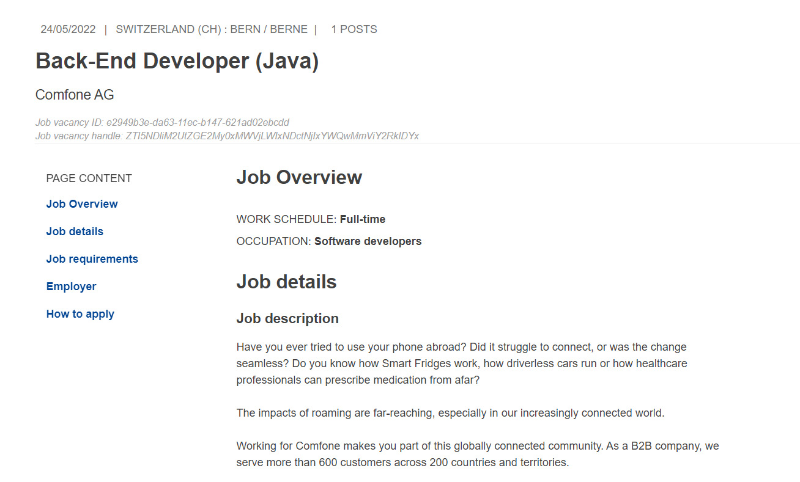
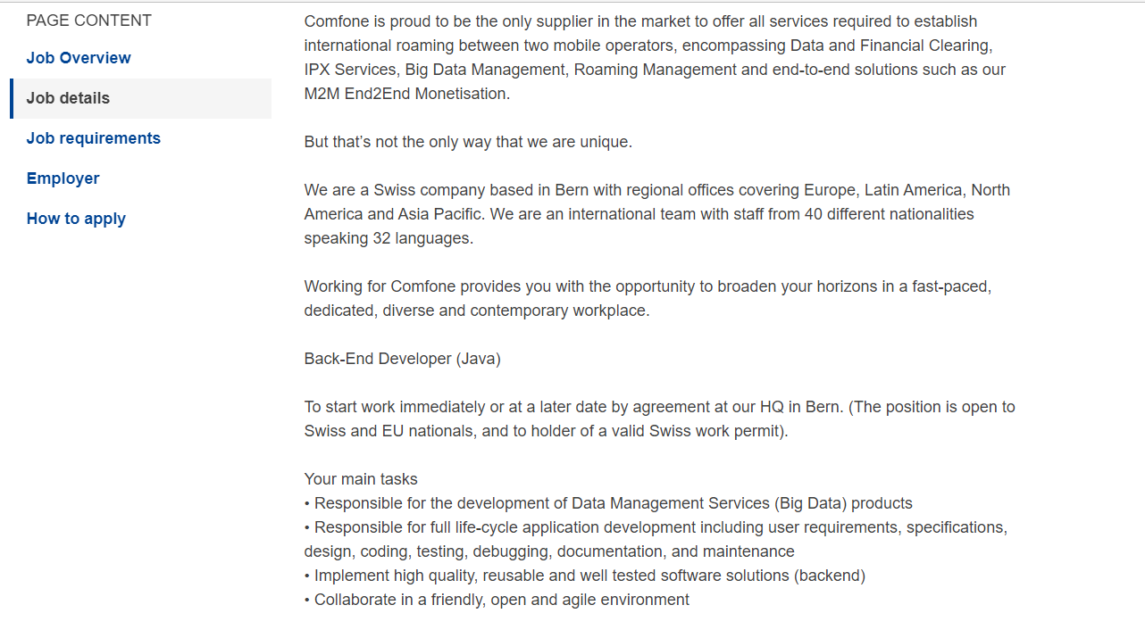
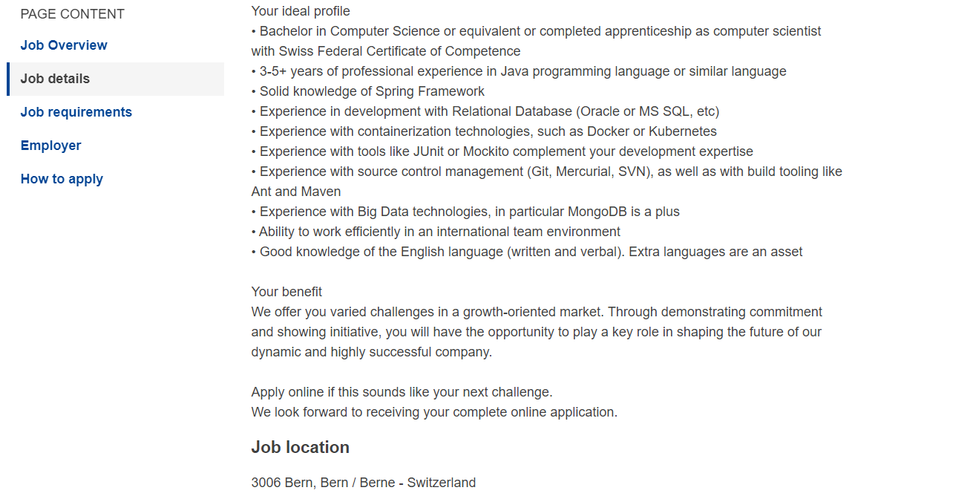

ACTIVIDAD 3: CON LA OFERTA ENCONTRADA EN EL PORTAL EURES REALIZA TU PROPIA MATRIZ DAFO.
ANÁLISIS DAFO
FACTORES INTERNOS | FACTORES EXTERNOS
Debilidades:  No tengo experiencia.  No vivo en el país de la oferta de empleo  No sé de Dock o Kubernetes | Amenazas:  No está especificado el salario ni la duración del contrato  Nivel de vida muy caro en Suiza
Fortalezas:  Sé SQL, Git, MongoDB, Java (Ant y Maven) y estoy aprendiendo Spring.  Tengo un nivel de inglés superior al solicitado y mi lengua nativa es el español (esta empresa también trabaja con Latinoamérica). Tengo una base de alemán, lo que me ayudaría en Suiza. | Oportunidades:  Contrato a tiempo completo  Los sueldos en Suiza son superiores a España
ACTIVIDAD 4: Después de leer el artículo “¿Tengo que ser sincero en mi Currículum?”, redacta tu Currículum Vitae según el “modelo oficial de la Unión Europea” y siguiendo la “guía para crear un Curriculum Vitae”, elabora el CV que mejor se adapte a tu perfil profesional. Puedes consultar los siguientes modelos:
PDFs adjuntos.
ACTIVIDAD 5: siguiendo la plantilla adecuada elabora una carta de presentación adaptándola una de las ofertas real de trabajo de la actividad 1.2.
PDF adjunto.

RÚBRICA MI PROYECTO ORIENTACIÓN LABORAL
 | NO PRESENTADO (0) | FLOJO (0,5) | ACEPTABLE (1) | BUENO (1,75) | EXCELENTE (2,5)
Autoconocimiento personal ¿Qué soy?
Análisis del mercado ¿Qué hay?
El itinerario formativo profesional ¿Qué y cómo lo busco?
Valora las oportunidades de empleo en otros países de la UE
CV, videocurrículum y Carta de presentación
Networking. Entrevista de trabajo

